Comunicato del CSFO
Divisione Media Formazione professionale
Documentazione dell’apprendimento formazione professionale di base
Strumento di lavoro interdisciplinare per le persone in formazione e i formatori in azienda
La documentazione dell’apprendimento (chiamata anche libro di lavoro) è uno strumento di lavoro pratico ed interdisciplinare per la formazione professionale in azienda e rappresenta un sostegno sia per la persona in formazione che per i formatori responsabili della formazione in azienda. Nella documentazione dell’apprendimento, la persona in formazione annota i punti seguenti:
- tutti i lavori importanti
- le competenze acquisite
- le esperienze fatte nell’azienda formatrice

Allo stesso tempo, la documentazione dell’apprendimento funge da opera di consultazione. Dalla documentazione dell’apprendimento il formatore può vedere l’andamento della formazione, l’interesse dimostrato e l’impegno della persona in formazione.

L’intera documentazione dell’apprendimento interdisciplinare comprende i seguenti elementi:
- l’opuscolo “Guida alla documentazione dell’apprendimento”;
- il raccoglitore con suddivisione;
- il blocco per i rapporti dell’apprendimento;
- documenti e formulari complementari disponibili in versione elettronica.

La “Guida alla documentazione dell’apprendimento”
La “Guida alla documentazione dell’apprendimento” è la parte metodica, spiega come tenere una documentazione dell’apprendimento e suggerisce come compilare i rapporti dell’apprendimento. Le persone in formazione vengono istruite a compilare i rapporti dell’apprendimento in modo efficiente con l’aiuto del metodo a 6 tappe. In base ai vari formulari modello, viene illustrato loro come annotare le attività aziendali, i processi di lavoro e le proprie impressioni. Inoltre viene spiegato alla persona in formazione come utilizzare i rapporti dell’apprendimento durante il colloquio semestrale con il formatore. Link utili e riferimenti bibliografici completano le informazioni della guida.

Il raccoglitore
Il raccoglitore dà una veste alla documentazione dell’apprendimento. Esso comprende un indice di suddivisione per la raccolta sistematica dei documenti, in particolare dei rapporti dell’apprendimento.

Il blocco di formulari per i rapporti dell’apprendimento Consiste in cinquanta fogli fronte/retro da compilare a mano. Può essere utilizzato anche per prendere appunti.

www.pif.formazioneprof.ch
Su questo sito sono disponibili:
- il formulario Rapporto di formazione (in due versioni word), il formulario del piano di formazione individuale, il formulario Panoramica dei rapporti di formazione e l’indice dei dieci capitoli del documento di riferimento per il raccoglitore;
- le informazioni più importanti sulla documentazione dell’apprendimento e collegamenti a temi affini (lessico della formazione professionale o rapporto di formazione).

1ª edizione in lingua italiana
La prima edizione italiana corrisponde alla terza edizione riveduta tedesca e francese.
I formulari per il Rapporto dell’apprendimento sono pubblicati in versione trilingue. Il formulario è disponibile anche online: www.pif.formazioneprof.ch

In breve
Nella documentazione dell’apprendimento interdisciplinare (anche chiamata libro di lavoro) vengono documentati le competenze, le abilità acquisite e i principali lavori eseguiti durante la formazione professionale di base. Essa è composta da una parte metodologica “Guida alla documentazione dell’apprendimento” pubblicata sotto forma di opuscolo, di un raccoglitore con indice e suddivisione, un blocco per i rapporti dell’apprendimento e da servizi elettronici che si trovano su: www.pif.formazioneprof.ch

Dati bibliografici
CSFO. Documentazione dell’apprendimento, formazione professionale di base. Berna: CSFO Edizioni, 2014.
ISBN 978-3-03753-088-7
CHF 27.00, disponibile anche in francese e tedesco.

Le diverse parti della Documentazione dell’apprendimento, formazione professionale di base sono disponibili anche singolarmente:
Opuscolo: Guida alla documentazione dell’apprendimento. 56 pagg., CHF 18.00 (punto metallico omega)
Raccoglitore e suddivisione (documentazione dell’apprendimento). CHF 9.00
Blocco per i rapporti dell’apprendimento (documentazione dell’apprendimento). 50 fogli, A4 forati, CHF 4.00

Ordinazioni
CSFO Distribuzione, Industriestrasse 1, 3052 Zollikofen, tel. 0848 999 002 (francese)
tel. 0848 999 001 (tedesco), fax 031 320 29 38, distribuzione@csfo.ch, www.shop.csfo.ch

Edizione 06.2014
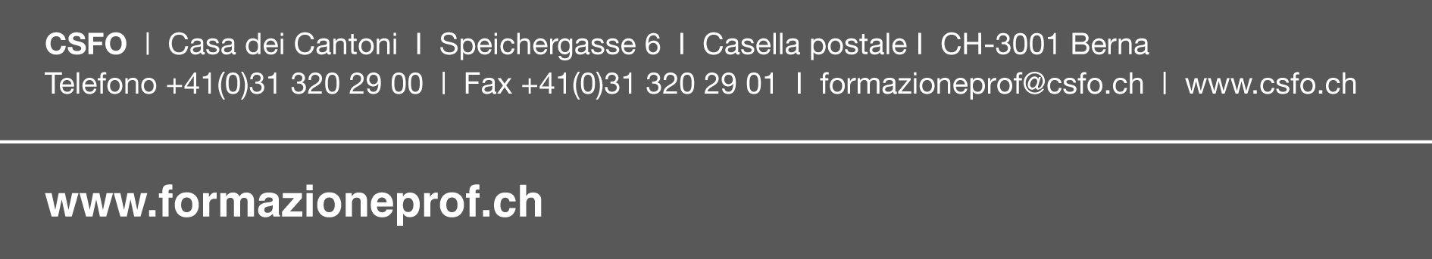
Infocorner: www.info.formazioneprof.ch

